Картотека нетрадиционных техник лепки для детей раннего возраста

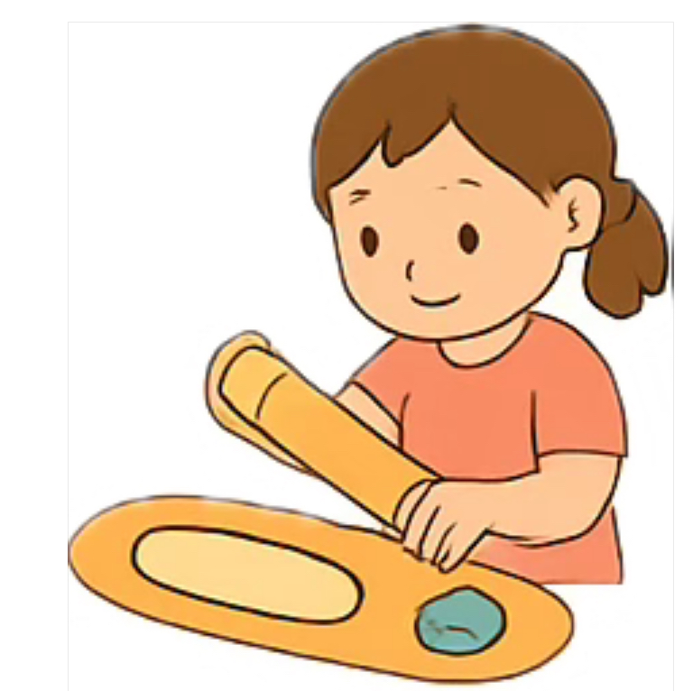

1. Лепка из теста (солёное тесто)
Цель: Развитие тактильных ощущений, силы рук, интереса к эксперименту.
Материалы: Солёное тесто, скалка, формочки.
Ход: Дети катают, мнут, сплющивают тесто, делают простые формы (колобок, лепёшку, колбаску). Можно отпечатывать предметы (листочки, пуговицы).

2. Отпечатки в пластилине
Цель: Развитие наблюдательности, изучение формы и фактуры предметов.
Материалы: Пластилин, пуговицы, шишки, ракушки, крышки.
Ход: Ребёнок разминает пластилин, прижимает к нему разные предметы, оставляя отпечатки. Обсуждается, какая форма получилась.
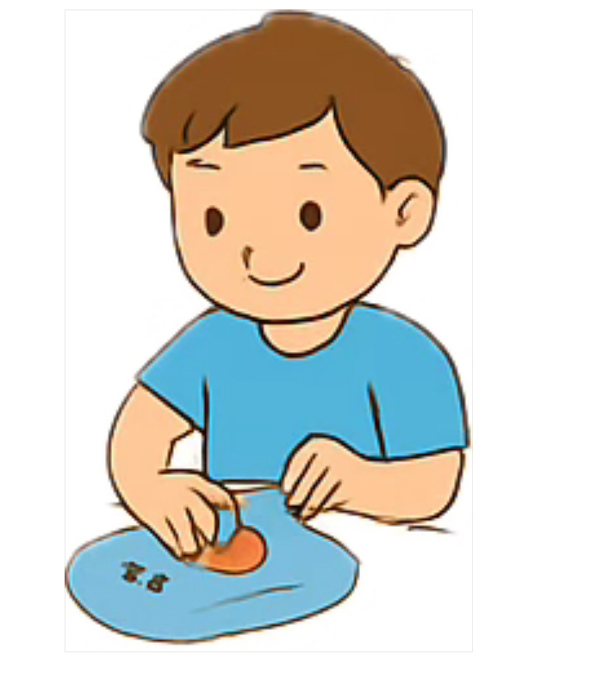

3. Лепка в мешочке
Цель: Развитие мелкой моторики и чувства формы без зрительного контроля.
Материалы: Небольшой пакет, пластилин или тесто.
Ход: В пакет кладётся кусочек пластилина, ребёнок мнёт его через плёнку, ощущая форму и мягкость. Можно угадывать, какой формы кусочек.

4. Лепка на вертикальной поверхности
Цель: Укрепление мышц кистей и плечевого пояса, развитие координации.
Материалы: Пластилин, доска или мольберт.
Ход: Дети прилепляют пластилин к вертикальной поверхности, делают узоры, дорожки, точки.
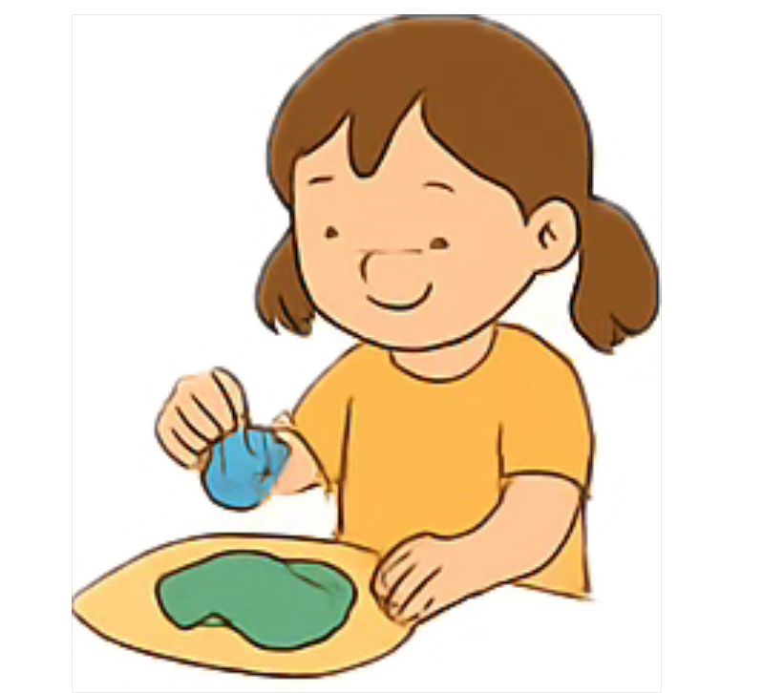

5. Лепка с природными материалами
Цель: Развитие фантазии и творческого мышления.
Материалы: Пластилин или тесто, семена, веточки, листья, зёрна.
Ход: Дети создают простые композиции, украшая их природными элементами — «ёжик с колючками», «цветочек», «солнышко».

6. Лепка с использованием формочек
Цель: Знакомство с геометрическими формами, развитие самостоятельности.
Материалы: Формочки, тесто, пластилин, скалка.
Ход: Дети раскатывают тесто и выдавливают из него фигурки при помощи формочек.
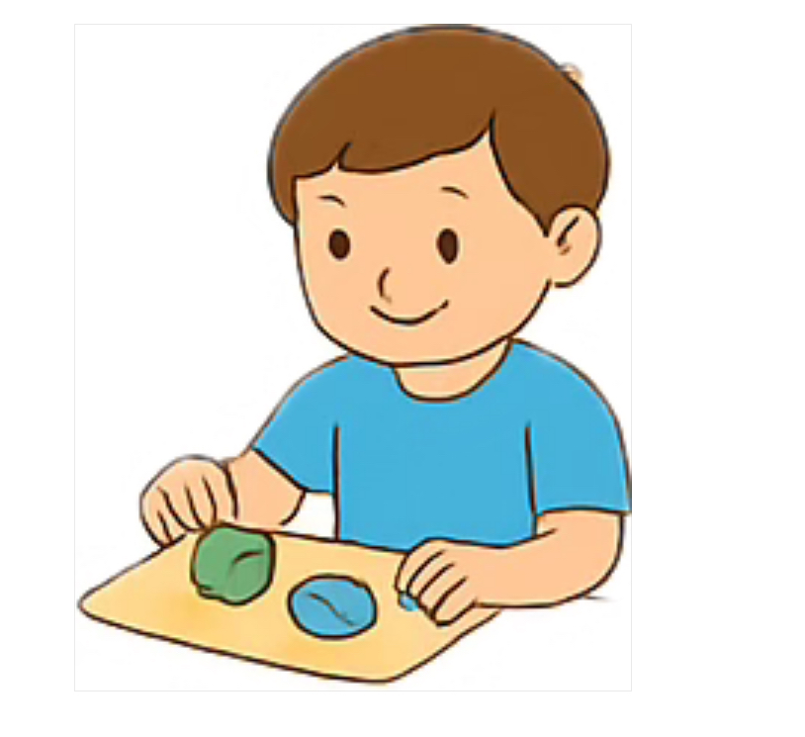

7. Печать предметами по пластилину
Цель: Развитие сенсорики и моторики, интереса к эксперименту.
Материалы: Пластилин, кубики, крышки, игрушки.
Ход: Дети делают отпечатки разных предметов на пластилине, наблюдают, какие следы остаются.

8. Пластилиновые мозаики
Цель: Развитие усидчивости, внимания и координации движений.
Материалы: Картон, пластилин разных цветов.
Ход: Дети вдавливают мелкие кусочки пластилина в контур рисунка — получаются простые мозаики («цветок», «солнце»).

9. Лепка с водой
Цель: Развитие ощущений и понимания свойств материала.
Материалы: Тесто или глина, вода, кисточки.
Ход: Ребёнок смачивает кусочек материала водой, наблюдает, как он меняется, пробует соединять влажные детали.

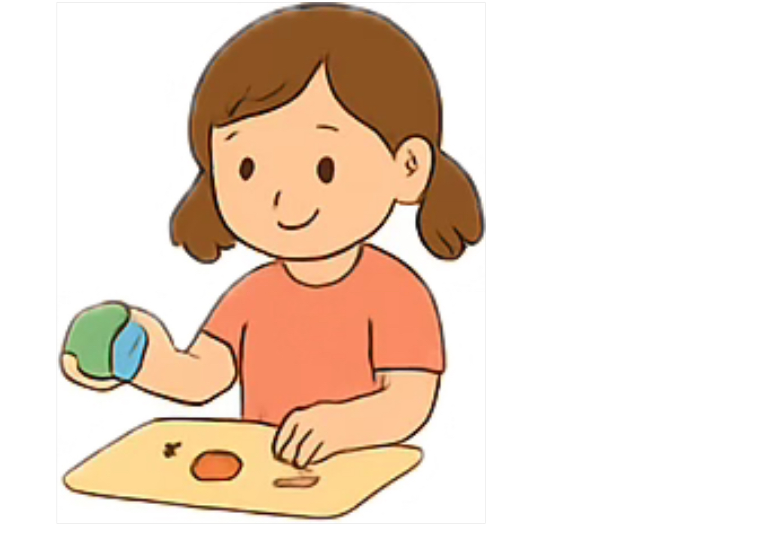

10. Лепка из пены (массы для лепки)
Цель: Развитие сенсорных ощущений, знакомство с новыми материалами.
Материалы: Лёгкая масса для лепки или пенопластовые шарики.
Ход: Ребёнок мнёт, соединяет, отрывает кусочки, создавая простые формы.

11. Лепка на подложке из ткани
Цель: Развитие сенсорного восприятия через фактуру.
Материалы: Тканевая подложка, пластилин, кусочки ниток, пуговицы.
Ход: Дети лепят на ткани, замечают, как рисунок получается «шероховатым» и «узорчатым».

12. Лепка из комбинированных материалов
Цель: Развитие творческой активности и воображения.
Материалы: Пластилин, бумага, крупа, пуговицы.
Ход: Дети создают фигуры, комбинируя материалы — например, пластилиновое солнце с лучами из макарон.

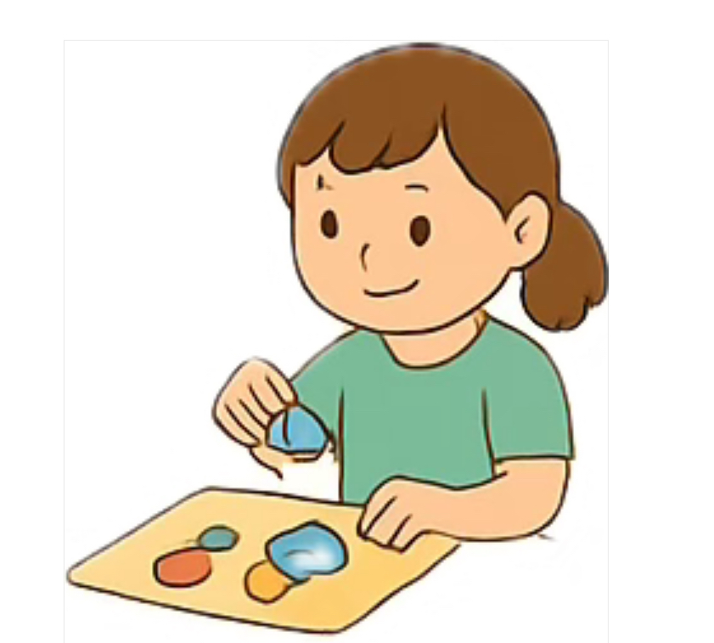

Советы по организации
• Предлагайте детям мягкий, тёплый материал.
• Показывайте приём коротко, оставляя место для самостоятельности.
• Разрешайте экспериментировать.
• Работы можно хранить, сушить или использовать в играх.

